Nama : Reynaldo Romero

NIM : 19.01.013.091

Jawaban M2 1 :

1. Persegi

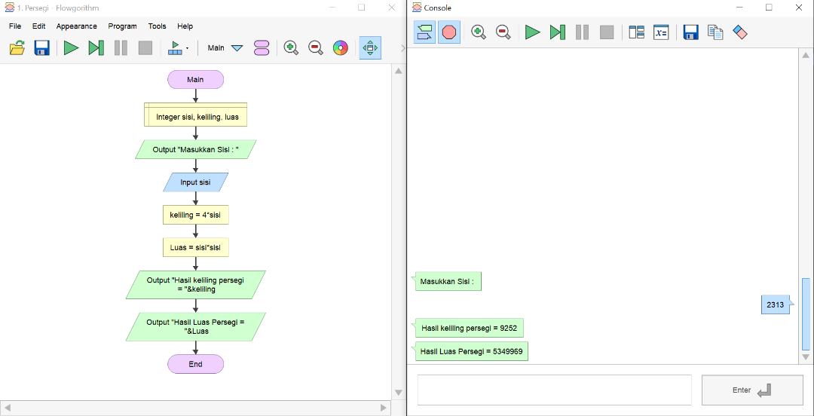

Pada flowchart ini dimulai dari memasukkan variabel dan tipe data, kemudian memasukkan output dan input. Kemudian memasukkan rumus, dan terakhir yaitu mengeluarkan output hasil luas dan keliling dan hasil outputnya ada disebelah kanan tersebut.

Dan berikut ini merupakan versi dari Visual Studio Code

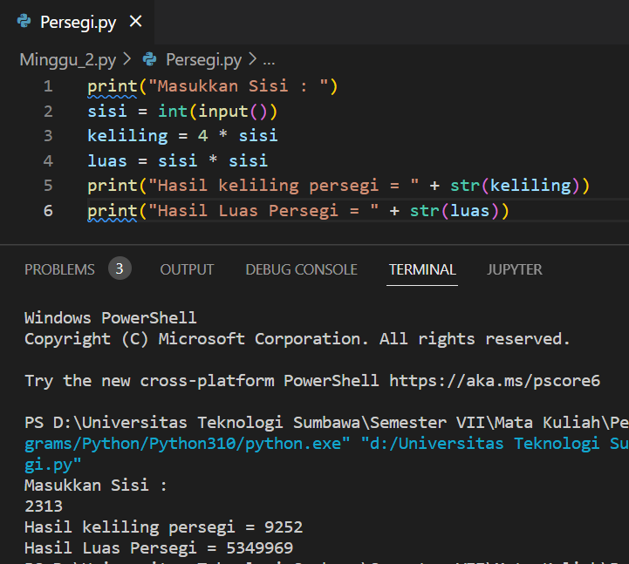

1. Persegi Panjang

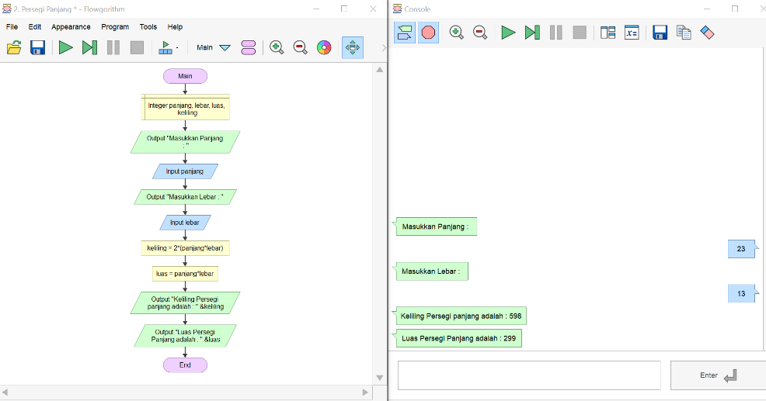

Pada flowchart ini dimulai dari memasukkan variabel dan tipe data, kemudian memasukkan output dan input. Kemudian memasukkan rumus, dan terakhir yaitu mengeluarkan output hasil luas dan keliling dan hasil outputnya ada disebelah kanan tersebut.

Dan berikut ini merupakan versi dari Visual Studio Code :

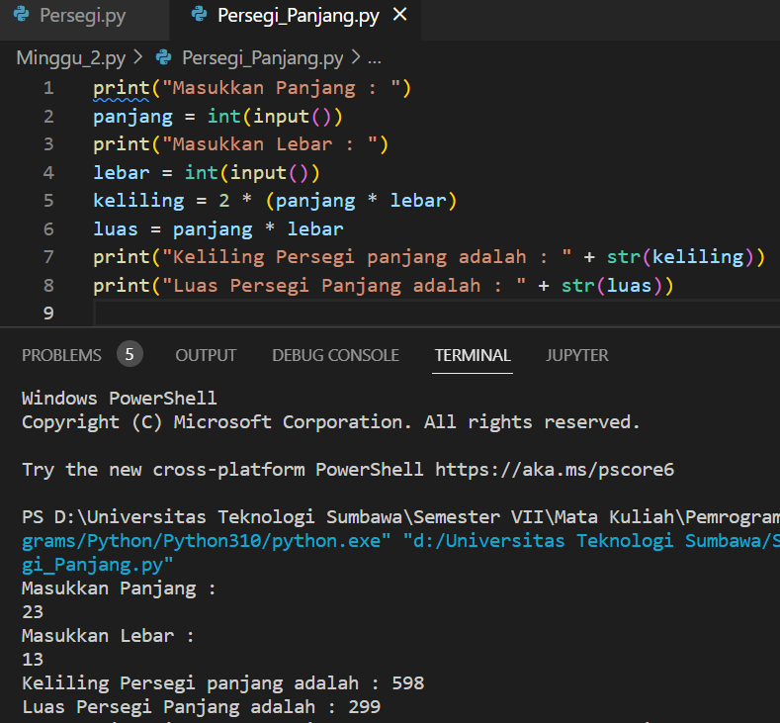

1. Jajar genjang

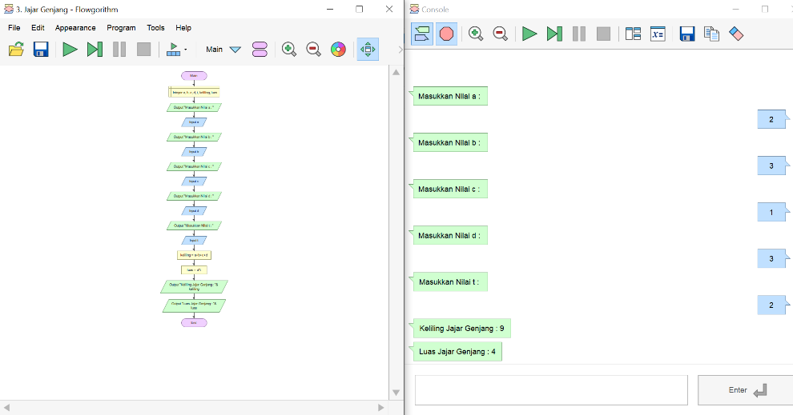

Pada flowchart ini dimulai dari memasukkan variabel dan tipe data, kemudian memasukkan output dan input. Kemudian memasukkan rumus, dan terakhir yaitu mengeluarkan output hasil luas dan keliling dan hasil outputnya ada disebelah kanan tersebut.

Dan berikut ini merupakan versi dari Visual Studio Code :

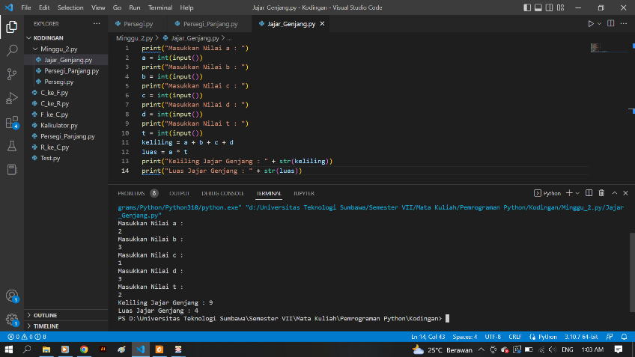

1. Segitiga

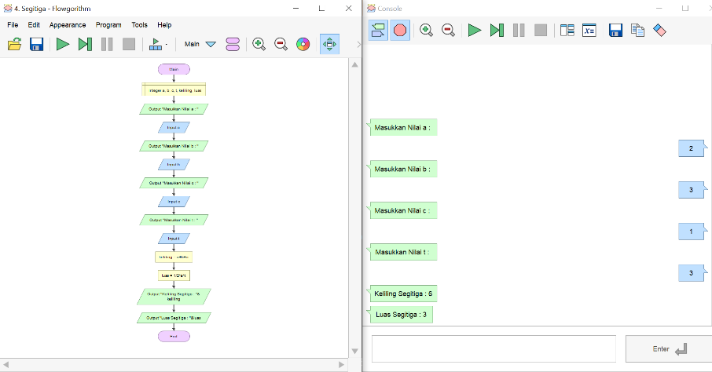

Pada flowchart ini dimulai dari memasukkan variabel dan tipe data, kemudian memasukkan output dan input. Kemudian memasukkan rumus, dan terakhir yaitu mengeluarkan output hasil luas dan keliling dan hasil outputnya ada disebelah kanan tersebut.

Dan berikut ini merupakan versi dari Visual Studio Code :

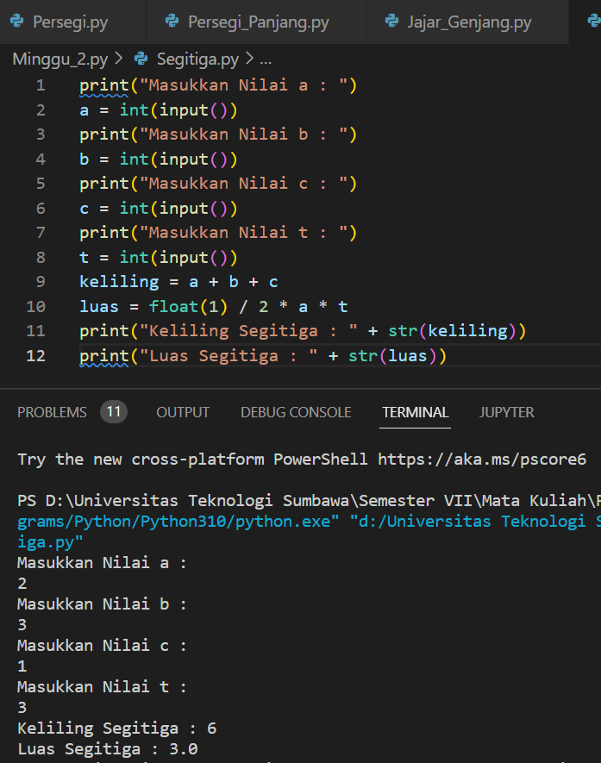

1. Belah Ketupat

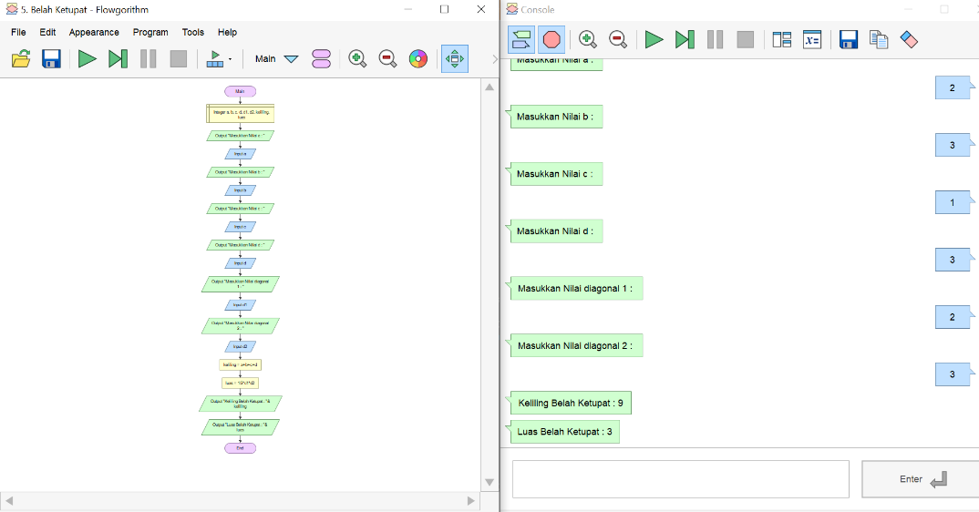

Pada flowchart ini dimulai dari memasukkan variabel dan tipe data, kemudian memasukkan output dan input. Kemudian memasukkan rumus, dan terakhir yaitu mengeluarkan output hasil luas dan keliling dan hasil outputnya ada disebelah kanan tersebut.

Dan berikut ini merupakan versi dari Visual Studio Code :

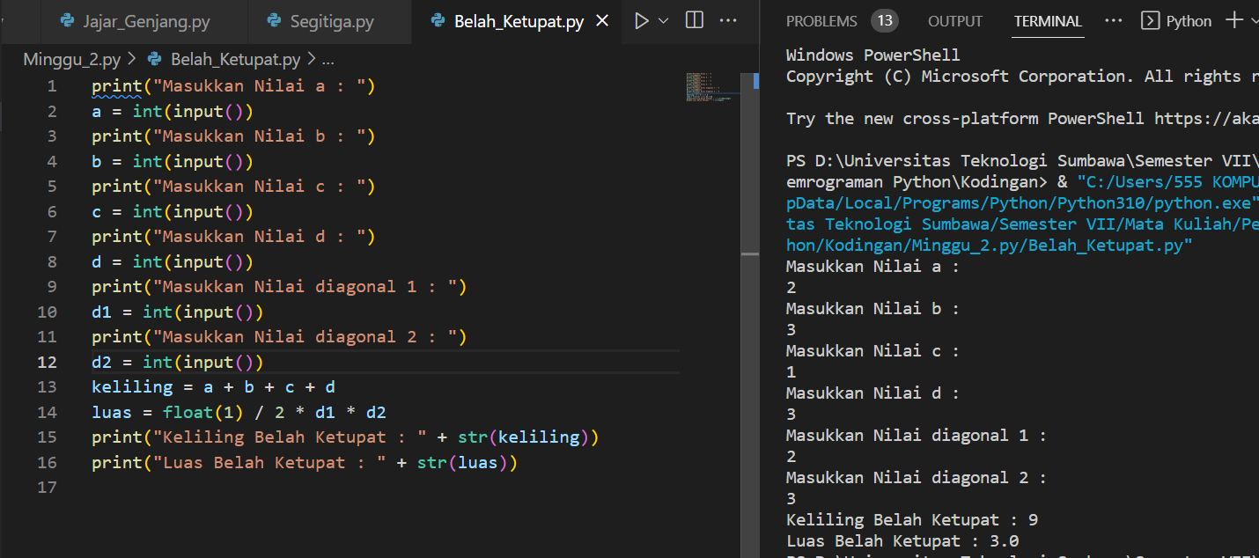

1. Layang – laying

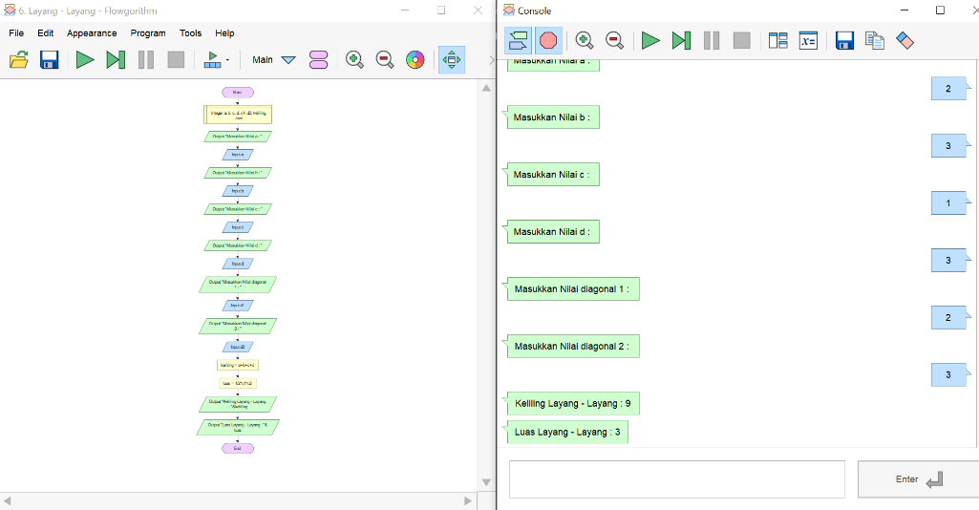

Pada flowchart ini dimulai dari memasukkan variabel dan tipe data, kemudian memasukkan output dan input. Kemudian memasukkan rumus, dan terakhir yaitu mengeluarkan output hasil luas dan keliling dan hasil outputnya ada disebelah kanan tersebut.

Dan berikut ini merupakan versi dari Visual Studio Code :

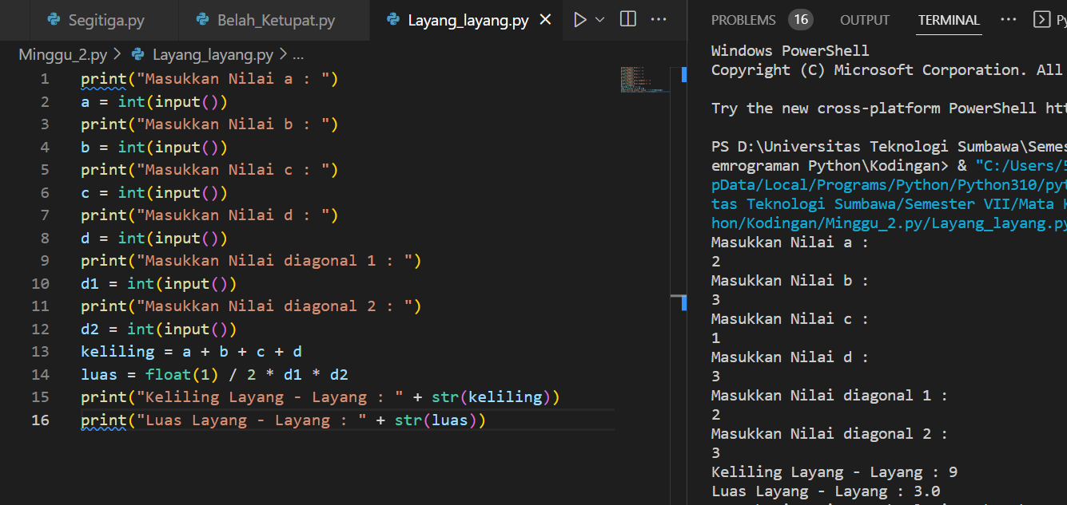

1. Trapesium

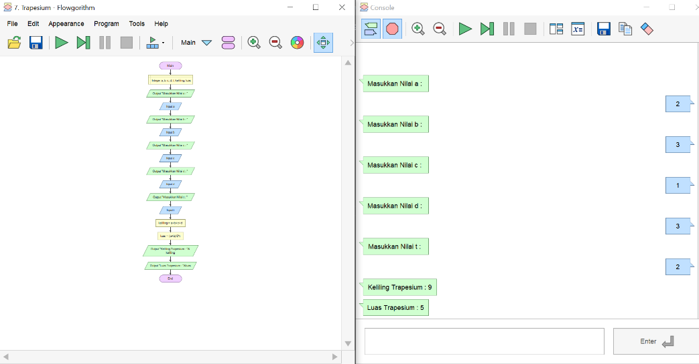

Pada flowchart ini dimulai dari memasukkan variabel dan tipe data, kemudian memasukkan output dan input. Kemudian memasukkan rumus, dan terakhir yaitu mengeluarkan output hasil luas dan keliling dan hasil outputnya ada disebelah kanan tersebut.

Dan berikut ini merupakan versi dari Visual Studio Code :

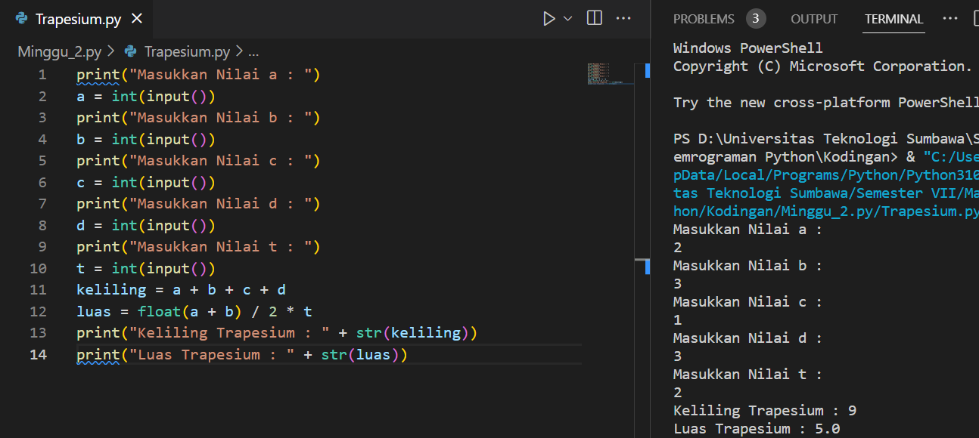

1. Lingkaran

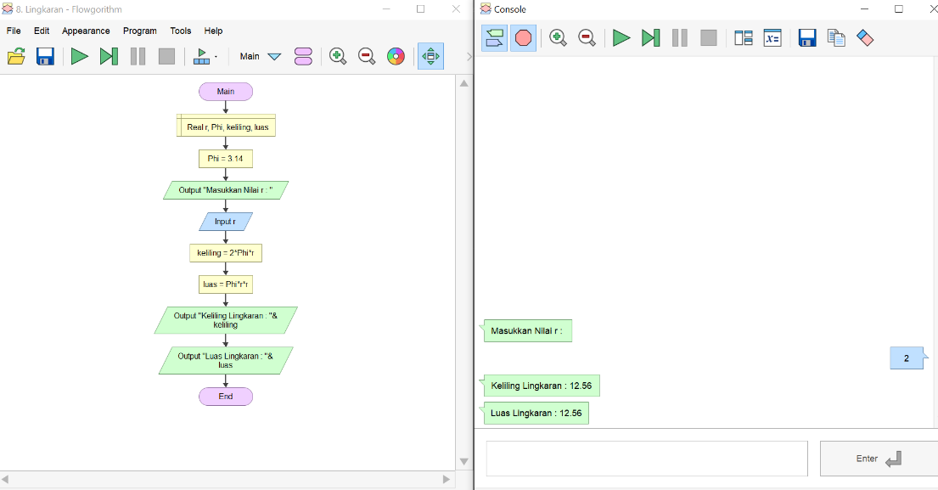

Pada flowchart ini dimulai dari memasukkan variabel dan tipe data, kemudian memasukkan output dan input. Kemudian memasukkan rumus, dan terakhir yaitu mengeluarkan output hasil luas dan keliling dan hasil outputnya ada disebelah kanan tersebut.

Dan berikut ini merupakan versi dari Visual Studio Code :

